成绩
电路与电子学试卷4
姓名___________ 学号___________ 日期___________
一、选择正确答案填入空内，只需填入A、B、C、D
(本大题分4小题, 每小题9分, 共36分)
1、填空：
晶体管的各类反向击穿电压和反向漏电流的定义如图所示。对于同一个晶体管来说，在四种漏电流中________________最小，________________最大；在四种击穿电压中________________最小，________________最大。

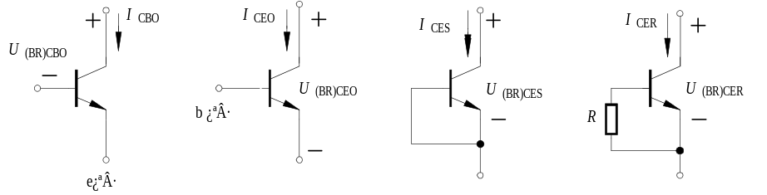

2、从括号中选择正确答案，用A、B、C、D填空。
已知图示电路中场效应管的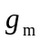＝3mS。该放大电路的中频电压放大倍数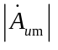为_____（A．10， B．20， C．30）；下限截止频率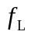约为 ____Hz（A．10 ， B．50， C．100）；当输入信号频率f＝时，输出电压与输入电压相位差为 ____。（A．45°， B．－45° ， C．－135°， D．－225°）。

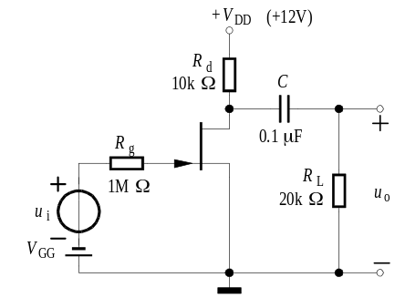
3、差分放大电路如图所示。设晶体管特性对称，当两个电阻R_{e}的阻值减小时，试就下列问题选择正确答案填空（答案：A．增大，B．减小，C．不变或基本不变）。
1．差模电压放大倍数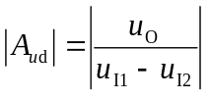＿＿；
2．差模输入电阻R_{id}＿＿；
3．共模电压放大倍数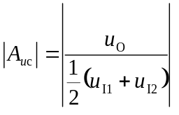＿＿；
4．共模输入电阻R_{ic}＿＿。

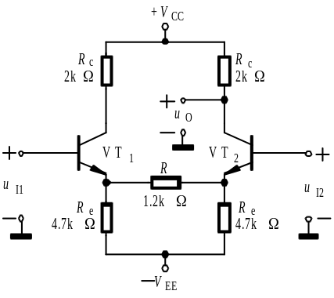

4、在图（a）所示电路中，A为理想运算放大器，其输出电压的两个极限值为12V。在不同情况下测得该电路的电压传输特性分别如图（b）、（c）、（d）、（e）所示。选择填空：
1．正常工作时， 该电路的电压传输特性如图 所示；
2．当A点断开时，该电路的电压传输特性如图 所示；
3．当B点断开时，该电路的电压传输特性如图 所示；
4．当C点断开时，该电路的电压传输特性如图 所示。

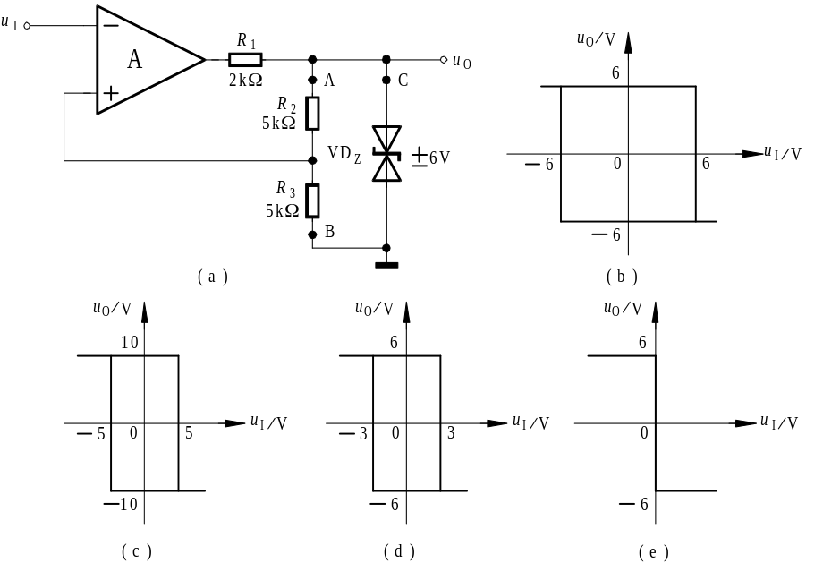

二、判断下列说法是否正确，凡对者打“”，错者打“”(本大题12分)
增益可调的放大电路如图所示。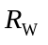是增益调节电位器。已知 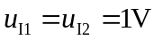，A为理想运算放大器。
判断下列因果关系是否正确，正确者打“√”，错误者打“”。
1．当的动端在中间时，输出电压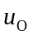＝0.5V。（ ）
2．当的动端向a点方向滑动时，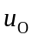随之降低。（ ）
3．当的动端滑至a点时，的数值仅取决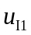的大小，而与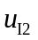的数值无关。（ ）
4．当的动端向b点靠近时，将随之增大。（ ）
5．当的动端滑至b点时，的值仅取决，此时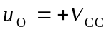，因输出电压不变，所以电压放大倍数为0。

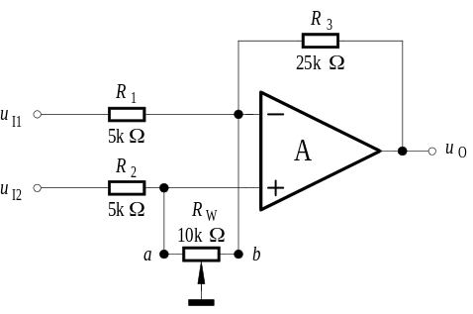
三、(本大题分2小题, 每小题11分, 共22分)
1、图示电路为串联型稳压电源，各参数取值合适，但接线有多处错误。
1．在图中改正错误；
2．求出U_{O}的调节范围。

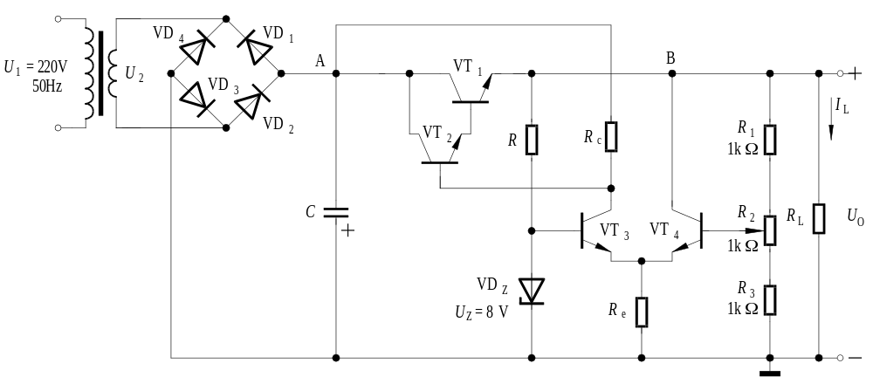
2、在如图所示的OTL电路，输入的动态信号是频率为20Hz～20kHz的正弦波电压。为使负载能够获得足够大的功率，要求最大输出电压的峰值电压应为10V。指出电路参数不妥的元器件，并分别说明其取值是太大，还是太小。

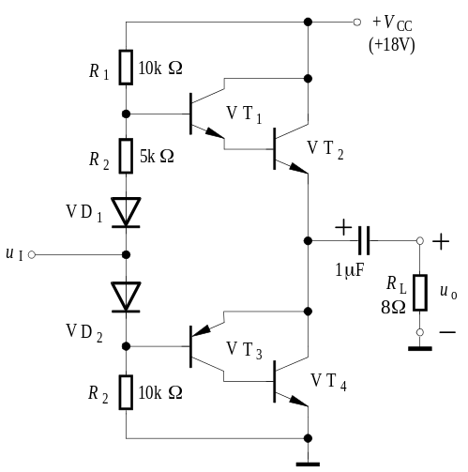
4、非客观题
( 本 大 题10分 )
图示正弦交流电路中电压相量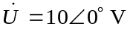,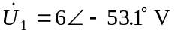,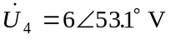,求电压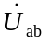。
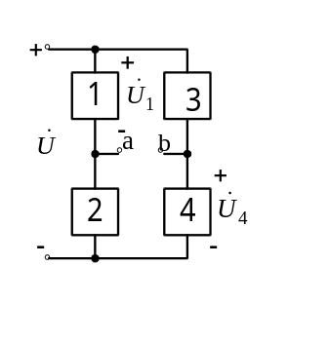
五、非客观题
( 本 大 题10分 )
图示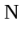为含源线性电阻网络。已知当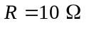时，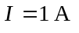；当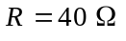时，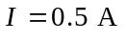。试问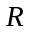为何值时能获得最大功率，最大功率等于多少？
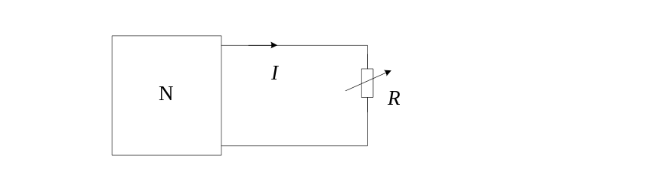
六、非客观题
( 本 大 题10分 )
图示电路在换路前已达稳态。当时开关断开，求的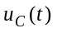。
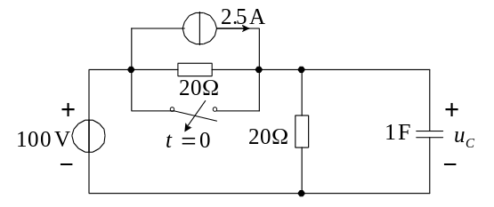

电路与电子学试卷4答案

一、选择正确答案填入空内，只需填入A、B、C、D
(本大题分4小题, 每小题9分, 共36分)
1、I_{CBO} I_{CEO} 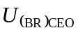 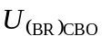
2、B

B

C

3、1．A 2．B 3．A 4．B

4、1． （d）

2． （e）

3． （b）

4． （c）

二、判断下列说法是否正确，凡对者打“”，错者打“”
(本大题12分)
1、1． √

2． √

3． √

4． √

5． √

三、填空：将正确答案填写在横线上。
(本大题分2小题, 每小题11分, 共22分)
1、1．VD₁接反，C接反，VD_{Z}接反，VT₃集电极与VT₄集电极位置互换。
2．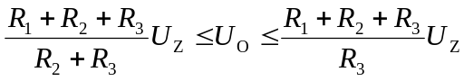
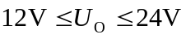
2、1．R₂太大。 2．电源电压V_{CC}太低。 3．电容C取值太小。
四、非客观题
( 本 大 题10分 )
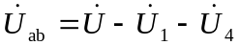 2
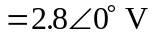
五、非客观题
( 本 大 题10分 )
设的戴维南等效电路为
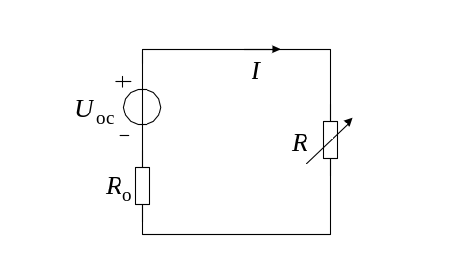
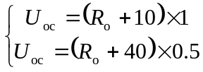
解得 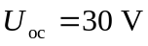
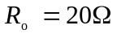
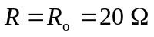时可获得最大功率
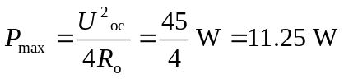
六、非客观题
( 本 大 题10分 )
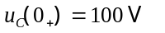
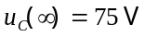
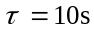
得